《芦笛》教案
一、教材分析：
《芦笛》是一首具有一定情节性的波兰儿童歌曲，四二拍，由四个乐句组成。这首歌多处采用变化重复手法，使主题得到强化，形成一定的特色。附点八分音符的频繁使用和偶句句尾的休止，增强了歌曲的活跃感，将芦笛爱好者的形象刻画得栩栩如生。
二、教学目标：
1、学会歌曲《芦笛》。
2、能用欢快的情绪演唱歌曲。
3、正确掌握小附点节奏，认识附点八分音符。
4、部分同学能用竖笛吹奏二声部。
三、教学重难点：
重点：学会歌曲《芦笛》。
难点：正确掌握小附点节奏、认识附点八分音符。
四、教学准备：
钢琴、PPT、竖笛。
五、教学过程：
（1）、导入：
1、跟着音乐《芦笛》，踏步进教室，师生问好！
师：今天让我们一起做一名的小士兵，让我们跟着音乐，踏步走进教室吧！认真的小士兵们陆老师要变换动作了，跟着我一起做哦！（第二段时变换动作，双手叉腰，第一步踏步，第二抬高踏下去，三四步正常踏步。）
2、区分有无小附点的节奏：
师：刚刚陆老师和同学们做了一名非常认真的小士兵，我们一路都按照同一个节奏“XX XX”在走路，那陆老师今天想看到我们班的小士兵是既认真又朝气蓬勃的，所以陆老师在刚刚的节奏上做一个小小的变化——“X·X XX”，这个节奏和刚刚的有什么不同？对了，在这里出现了一个小附点，那这个音符叫做附点八分音符，如果用我们的方框表示，就是。那现在把手拿出来，一起拍一下这个节奏。
3、击鼓传花，节奏练习：
师：（生围城圈坐下）熟悉了小附点这个节奏，那陆老师要增加难度了，老师这还有三小节的节奏，你都认识吗？能自己试着手打拍子，嘴读节奏吗？（①X X ②XX XX ③X—）
师：下面陆老师想和同学们玩一个击鼓传花的游戏，你们都玩过吗？那是今天的游戏有点不一样，陆老师不击鼓，只放音乐，同学们快速的传花，音乐停，花传到哪位同学手上，哪位同学就起立用手打两小节节奏，每次都必须以“X·X XX”开头。（师示范后开始游戏）

（2）、新授：
1、出示课题，初听歌曲：
师：刚刚我们击鼓传花时播放的音乐来自于一首好听的波兰民歌《芦笛》，大家知道芦笛是什么吗？芦笛是民间制作的一种吹管乐器，它是由芦苇叶或茎管做成的吹奏乐器。由西亚向西传入欧洲，后来演化为长笛、单簧管。我国著名旅游景区桂林芦笛岩就因芦苇制笛而得名。让我们完整的听一下这首歌曲，听完后告诉陆老师这首歌曲的情绪、速度是怎样的？
2、熟悉乐曲节奏、旋律：
师： 这首歌曲每段都有四个乐句，那这些句子有没有什么相同的地方和不同的地方呢？请同学们以小组为单位讨论一下。（相同：一三、二四的节奏；不同：旋律走向）
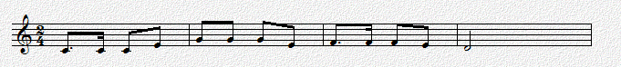
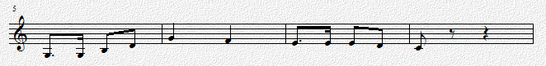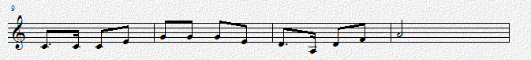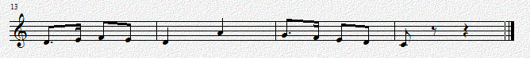
师：其实这首歌曲的节奏都是同学们刚刚编的节奏，只不过把它们随机组合了起来，听老师来拍一遍，同学们来模仿。（第一、三句结尾手画圆，第二、四句结尾手做吹竖笛的姿势）
师：熟悉了节奏，那我们把音符也带上吧！（出示句尾字母谱）
①老师唱前两小节，你们接唱后两小节。
②用“lü”跟钢琴模唱旋律。
③跟琴加词，注意歌词中加线的地方（师先示范，后跟琴唱第一段，纠错。）
师：这是一首二拍子的歌曲，那他的强弱规律是怎样？（生答强弱）那带着强弱、在句尾加上画圈和吹竖笛手势，我们跟着钢琴再来一次。
师：让我们跟着音乐边踏步边唱吧！
6、学习歌曲二、三段：
师：我们的歌声实在是太美妙了，老师都听的陶醉了，听，还有谁被我们的歌声吸引过来了？（听二、三段）（生答士兵、小鸟、安泰克）
师：跟着陆老师我们把二、三两段试唱一下，注意这两段中歌词加线的地方。（师生齐唱）
师：没有陆老师的帮忙你们可以自己唱吗？（生跟琴唱）
7、完整演唱歌曲：
师：下面要增加难度了，请你带着耳朵跟着伴奏来唱唱,要求在句尾加上画圈和吹竖笛的手势。
师：你们唱的都不错，那今天我的贴纸都不知道该发给谁了！这样吧，我们来个小竞赛，男生唱第一段，女生唱第二段，最后一段我们一起唱，比比到底谁更厉害！
8、表演唱：
师：这首歌曲一共有三段，接下来我想请同学们以小组为单位讨论一下，你还可以用哪些为歌曲伴奏？可以是做动作，也可以是加打击乐伴奏，每一组负责一段的编创。（三组分别唱三段，师在第三段时加入竖笛旋律）。
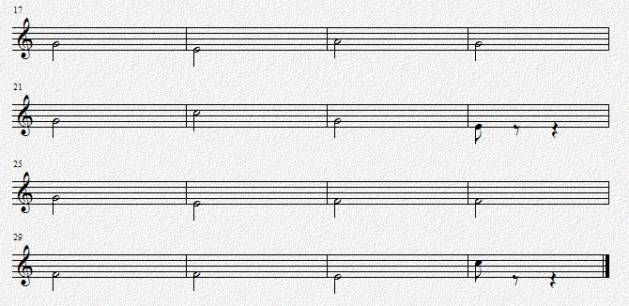
师：刚刚陆老师在第三段的时候用竖笛为歌曲伴奏，让我们来看看老师的竖笛谱吧！第一步：唱谱；第二步：边唱谱边按孔；第三步：吹旋律。以小组为单位自己完成这三步，完成的那组可以到老师这领取奖励。首先听陆老师把歌谱唱一下。（师范唱后生小组合作）

（3）、拓展：
师：芦笛在后来的演出中一般由长笛、单簧管替代，俄罗斯作曲家柴可夫斯基在他的芭蕾舞剧《胡桃夹子》组曲中就长笛代替芦笛演奏了《芦笛舞曲》，《芦笛舞曲》主要描写了舞剧第二幕中糖果仙子的盛大宴会，宴会上糖果仙子与胡桃夹子王子跳着双人舞的场景，下面让我们在美妙的《芦笛舞曲》中走出教室。

